Задание: Таймлайн

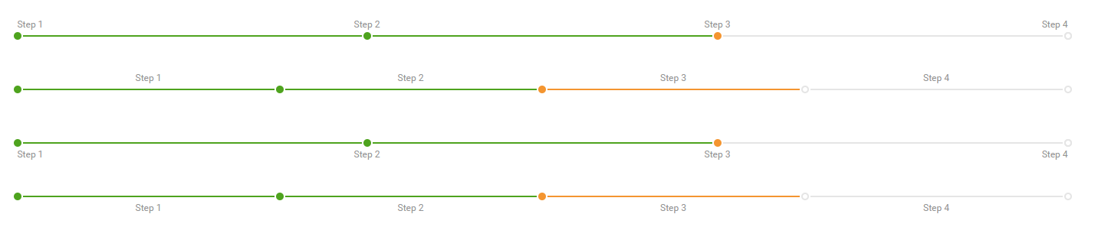

Часть 1

Необходимо сверстать таймлайн, как на макете, без использования изображений.

У таймлайна есть несколько состояний:

1. шаг не пройден (серый);
2. шаг в процессе (оранжевый);
3. шаг пройден (зеленый);

Лейбл может располагаться:

1. по центру чек-поинта (первый и последний лейблы выровнены по краю);
2. по центру прогресс-линии;
3. над таймлайном;
4. под таймлайном.

В идеале должен получиться универсальный компонент, который по переключению/добавлению класса будет выдавать нужный набор опций **при одинаковой верстке.**

От положения лейбла фактическое количество шагов меняться не должно (подумайте над тем, как убрать лишний шаг при переключении вида таймлайна). При удалении/добавлении шагов в верстке компонент не должен ломаться.

Таймлайн должен поддерживаться браузерами:

Firefox 50+, Google Chrome 59+, Safari 10+, IE 11+, Edge.

Можно использовать любые поддерживаемые свойства. Если действительно необходимо – то можно прибегнуть к помощи javascript/jquery. Но предпочтительнее чистая верстка «руками». Если получится без grid и flex – отлично.

Часть 2 (не обязательная)

Заверстайте элементы управления таймлайном на той же странице. Переключение вида таймлайна и количества шагов.

Оцениваться будет:

- соответствие макету;

- валидность и чистота верстки;

- работоспособность компонента при изменении количества шагов, длины лейбла.